《七 角的初步认识》同步练习3
一、我会填
1、一个角是由（ ）个顶点和（ ）条边组成的。
2、一把三角板有（ ）个角，其中直角有（ ）个。
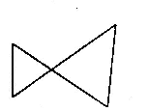
3、数一数下面图形分别有几个角。

（ ）个角 （ ）个角 （ ）个角 （ ）个角 （ ）个角[来源:学科网]
二、我会判断
1、直角是角中最大的角。 （ ）
2、三角板上的直角和黑板上的直角一样大，所有的直角一样大。 （ ）
3、角有3个顶点和3条边。 （ ）
4、直角没有顶点。 （ ）
5、扇子有3个角。 （ ）
6、直角不是角。 （ ）
7、一个角的两条边越长，这个角就越大。 （ ）
8、角的大小与边的长短没有关系。 （ ）
9、角的两条边张开得大，角就大，角的两得边张开得小，角就小。（ ）
10、小刚身高125厘米。 （ ）
三、我会找
1、下面图形哪些是角？在下面的（ ）里画“√”。
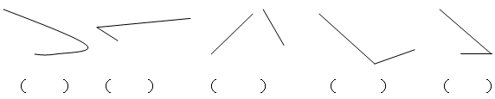[来源:Zxxk.Com]

[来源:Z.xx.k.Com]

答案
一、
1、 1 2
2、 3 1
3、

（ 4 ）个角 （ 3 ）个角 （ 6 ）个角 （ 3 ）个角 （ 8 ）个角
二、
1、 ×
2、 √
3、 ×
4、 ×
5、 ×
6、 × [来源:学科网ZXXK]
7、 × [来源:学,科,网Z,X,X,K]
8、 √
9、 ×
10、 √
三、
1、下面图形哪些是角？在下面的（ ）里画“√”。
√ √ √

